高校数字化校园数据平台研究与设计
需求确认书

Ver:1.0

客户方签字：

项目负责人签字：

概述

编写目的
本文档主要是对WWCD网站业务需求进行收集、整理和分析，本文档中准确描述了WWCD网站所要实现功能的详细描述和要求。为了达到便于理解的效果，文档中使用了相关必要的和规范的形式对需求进行描述。例如，业务流程图、用户操作页面等形式，但文档中不涉及功能如何实现。
文档供用户方和开发方的相关业务人员、设计人员、开发人员的使用。
本文档的作用是开发方与用户方沟通的基础，是把业务需求计算机化的关键步骤，是系统设计、开发和测试的依据，是系统验收的依据。本文档将作为制定测试计划、编写用户手册和系统设计的依据。

项目背景
随着人们生活观念的改变，终身学习这一理念越来越深入人心。由于现在辅导机构多种多样，而人们在快节奏生活中又想要便捷地选择辅导机构，丰富自身。尤其很多在校生不知道自己将来能够从事什么工作，或是知道想做什么，却不知道要掌握哪些知识。于是很多人就会想要寻求网上的帮助，从网上找到自己能够做什么工作，或是从网上学习一些技能，以使自己能够胜任心仪的工作。
然而现在的视频网站虽多，但是大都是娱乐性质的，用于教学、求知的视频很少，即便有也都不系统、不专业、不完善，没有足够综合而直观的将信息展现给人们，而我们专门致力于打造教育类服务信息推广平台，为用户提供教育类服务机构信息、课程信息，同时提供同类型课程信息对比的功能，使得用户更直观的进行浏览，就可以更方便的选择适合自己的课程。

文档团队
JAVA组各位成员。

项目管理团队
管理团队：张天润，于越明

项目假设与约束
[列出文档编写中已知的约束条件和假设]

项目前景与范围

项目前景
随着人们生活观念的改变，终身学习这一理念越来越深入人心。由于现在辅导机构多种多样，而人们在快节奏生活中又想要便捷地选择辅导机构，丰富自身。尤其很多在校生不知道自己将来能够从事什么工作，或是知道想做什么，却不知道要掌握哪些知识。于是很多人就会想要寻求网上的帮助，从网上找到自己能够做什么工作，或是从网上学习一些技能，以使自己能够胜任心仪的工作。
然而现在的视频网站虽多，但是大都是娱乐性质的，用于教学、求知的视频很少，即便有也都不系统、不专业、不完善，没有足够综合而直观的将信息展现给人们，而我们专门致力于打造教育类服务信息推广平台，为用户提供教育类服务机构信息、课程信息，同时提供同类型课程信息对比的功能，使得用户更直观的进行浏览，就可以更方便的选择适合自己的课程。
在现今这个竞争激烈的年代，终生学习的理念已经深入人心，不论是在校大学生还是已经工作的职员，随时为自己充电已成为自身发展的必然要求。所以WWCD网站符合广大用户的需求，而现今飞速发展的互联网也为WWCD网站的推广提供了必要条件，由此可见，WWCD网站会拥有非常广阔的前景。

项目范围
项目范围：
项目范围需求 | 开发一个教育类服务信息推广平台，为用户提供尽可能多的学习资源信息。
功  能  功  能  功  能 | 一般用户 | 注册账号 |  | 注册用户账号（手机快捷登录）并设置密码
功  能  功  能  功  能 | 一般用户 | 登陆 |  | 系统登陆（有第三方登录）
功  能  功  能  功  能 | 一般用户 | 编辑个人资料 |  | 选择标签 | 选择感兴趣的课程类型
功  能  功  能  功  能 | 一般用户 |  |  | 修改标签 | 修改感兴趣的课程类型
功  能  功  能  功  能 | 一般用户 |  |  | 修改密码 | 修改密码
功  能  功  能  功  能 | 一般用户 | 选择模式 |  | 选择搜索模式（“极简”“自选”）
功  能  功  能  功  能 | 一般用户 | 查看日历 |  | 查看考试日历
功  能  功  能  功  能 | 一般用户 |  |  | 查看考试详情
功  能  功  能  功  能 | 一般用户 | 课程检索 |  | 根据输入信息，搜索课程
功  能  功  能  功  能 | 一般用户 | 机构检索 |  | 根据输入信息，搜索教育培训机构
功  能  功  能  功  能 | 一般用户 | 查看课程列表 |  | 查看搜索信息的相关课程
功  能  功  能  功  能 | 一般用户 | 查看课程详情 |  | 查看课程详情信息
功  能  功  能  功  能 | 一般用户 | 查看机构列表 |  | 查看搜索信息的相关机构
功  能  功  能  功  能 | 一般用户 | 查看机构首页 |  | 查看机构首页
功  能  功  能  功  能 | 一般用户 | 查看浏览记录 |  | 查看浏览过的课程和机构
功  能  功  能  功  能 | 一般用户 | 预约 |  | 执行预约流程
功  能  功  能  功  能 | 一般用户 | 查看同类型课程信息对比 |  | 查看同类型课程信息直观的数据对比。
功  能  功  能  功  能 | 一般用户 | 管理预约 |  | 查看预约 | 查看已预约课程列表
功  能  功  能  功  能 | 一般用户 |  |  | 删除预约 | 删除已预约课程
功  能  功  能  功  能 | 一般用户 | 收藏课程 |  | 收藏课程
功  能  功  能  功  能 | 一般用户 | 收藏机构 |  | 收藏机构
功  能  功  能  功  能 | 一般用户 | 查看收藏课程 |  | 查看已收藏课程
功  能  功  能  功  能 | 一般用户 | 查看收藏机构 |  | 查看已收藏机构
功  能  功  能  功  能 | 商家 | 入驻网站 | 注册 |  |  |  | 注册商家账户
功  能  功  能  功  能 | 商家 | 入驻网站 | 登录 |  |  |  | 登录网站系统
功  能  功  能  功  能 | 商家 | 入驻网站 | 选择标签 |  |  |  | 选择培训业务范围
功  能  功  能  功  能 | 商家 | 入驻网站 | 编辑机构首页 |  |  |  | 编辑机构首页
功  能  功  能  功  能 | 商家 | 课程管理 | 课程检索 |  |  |  | 按课程类型
 |  |  |  |  |  |  | 按课程编号
功  能  功  能  功  能 | 商家 | 课程管理 | 添加课程 |  |  |  | 添加课程
功  能  功  能  功  能 | 商家 | 课程管理 | 修改课程 |  |  |  | 修改课程信息
功  能  功  能  功  能 | 商家 | 课程管理 | 删除课程 |  |  |  | 删除课程
功  能  功  能  功  能 | 商家 | 课程管理 | 查看课程列表 |  |  |  | 查看本机构课程列表
功  能  功  能  功  能 | 商家 | 课程管理 | 批量管理 |  |  |  | 批量删除课程
功  能  功  能  功  能 | 商家 | 课程类型管理 | 添加课程类型 |  |  |  | 添加课程类型
功  能  功  能  功  能 | 商家 | 课程类型管理 | 修改课程类型 |  |  |  | 修改课程类型信息
功  能  功  能  功  能 | 商家 | 课程类型管理 | 查看课程类型列表 |  |  |  | 查看本机构课程类型列表
功  能  功  能  功  能 | 商家 | 课程类型管理 | 批量管理 |  |  |  | 批量删除课程类型
功  能  功  能  功  能 | 商家 | 公告管理 | 发布公告 |  |  |  | 发布公告（在机构首页）
功  能  功  能  功  能 | 商家 | 公告管理 | 添加公告 |  |  |  | 添加公告
功  能  功  能  功  能 | 商家 | 公告管理 | 修改公告 |  |  |  | 修改公告
功  能  功  能  功  能 | 商家 | 公告管理 | 撤销公告 |  |  |  | 撤销公告（有一定限制）
功  能  功  能  功  能 | 商家 | 公告管理 | 查看公告列表 |  |  |  | 查看本机构的公告列表
功  能  功  能  功  能 | 商家 | 公告管理 | 批量管理 |  |  |  | 批量删除公告
功  能  功  能  功  能 | 商家 | 预约管理 | 查看预约列表 |  |  |  | 查看预约列表
功  能  功  能  功  能 | 商家 | 预约管理 | 查看预约详情 |  |  |  | 查看预约详情
功  能  功  能  功  能 | 商家 | 预约管理 | 批量管理 |  |  |  | 批量删除预约
功  能  功  能  功  能 | 商家 | 预约管理 | 处理预约 |  |  |  | 将预约状态改为已处理
功  能  功  能  功  能 | 商家 | 预约管理 | 预约检索 |  |  |  | 按预约编号
 |  |  |  |  |  |  | 按时间
 |  |  |  |  |  |  | 按课程类型
 |  |  |  |  |  |  | 按预约状态
功  能  功  能  功  能 | 系统管理员功能 | 用户管理 | 添加用户 |  |  | 添加用户
功  能  功  能  功  能 | 系统管理员功能 | 用户管理 | 修改用户 |  |  | 修改用户信息
功  能  功  能  功  能 | 系统管理员功能 | 用户管理 | 查看用户列表 |  |  | 查看用户列表
功  能  功  能  功  能 | 系统管理员功能 | 用户管理 | 批量管理 |  |  | 批量删除用户
功  能  功  能  功  能 | 系统管理员功能 | 机构管理 | 添加机构 |  |  | 添加机构
功  能  功  能  功  能 | 系统管理员功能 | 机构管理 | 修改机构 |  |  | 修改机构信息
功  能  功  能  功  能 | 系统管理员功能 | 机构管理 | 查看机构列表 |  |  | 查看机构列表
功  能  功  能  功  能 | 系统管理员功能 | 机构管理 | 查看机构详情 |  |  | 查看机构详情
功  能  功  能  功  能 | 系统管理员功能 | 机构管理 | 批量管理 |  |  | 批量删除机构
功  能  功  能  功  能 | 系统管理员功能 | 预约管理 | 添加预约 |  |  | 添加预约
功  能  功  能  功  能 | 系统管理员功能 | 预约管理 | 修改预约 |  |  | 修改预约信息
功  能  功  能  功  能 | 系统管理员功能 | 预约管理 | 查看预约列表 |  |  | 查看预约列表
功  能  功  能  功  能 | 系统管理员功能 | 预约管理 | 批量管理 |  |  | 批量预约机构
功  能  功  能  功  能 | 系统管理员功能 | 课程管理 | 添加课程类型 |  |  | 添加课程类型
功  能  功  能  功  能 | 系统管理员功能 | 课程管理 | 修改课程类型 |  |  | 修改课程类型信息
功  能  功  能  功  能 | 系统管理员功能 | 课程管理 | 查看课程类型列表 |  |  | 查看本机构课程类型列表
功  能  功  能  功  能 | 系统管理员功能 | 课程管理 | 批量管理 |  |  | 批量删除课程类型
功  能  功  能  功  能 | 系统管理员功能 | 课程类型管理 | 添加课程类型 |  |  | 添加课程类型
功  能  功  能  功  能 | 系统管理员功能 | 课程类型管理 | 修改课程类型 |  |  | 修改课程类型信息
功  能  功  能  功  能 | 系统管理员功能 | 课程类型管理 | 查看课程类型列表 |  |  | 查看本机构课程类型列表
功  能  功  能  功  能 | 系统管理员功能 | 课程类型管理 | 批量管理 |  |  | 批量删除课程类型
功  能  功  能  功  能 | 系统管理员功能 | 公告管理 | 发布公告 |  |  | 发布公告（在网站首页）
功  能  功  能  功  能 | 系统管理员功能 | 公告管理 | 添加公告 |  |  | 添加公告
功  能  功  能  功  能 | 系统管理员功能 | 公告管理 | 修改公告 |  |  | 修改公告
功  能  功  能  功  能 | 系统管理员功能 | 公告管理 | 撤销公告 |  |  | 撤销公告（有一定限制）

需求概述

角色(用户)分析

本项目的用户分为一般用户、课程提供者、管理员这三类。
一般用户：可以在网站系统注册账号、登陆系统，选择“极简模式”“自选模式”两种模式之一，进行相关课程查询、机构查询、预约课程、收藏课程、收藏机构等操作，方便用户操作，为学习用户提供信息筛选平台。
内容提供者：可以在网站系统提供、修改、删除课程、机构简介和优惠活动信息等。
系统管理员：是有权进行后台管理的所有人员的统称，是在教育培训机构入驻网站对其进行信息审核的人员。根据用户需求给其分配相应模块，管理用户信息，管理机构信息等。

产品特性

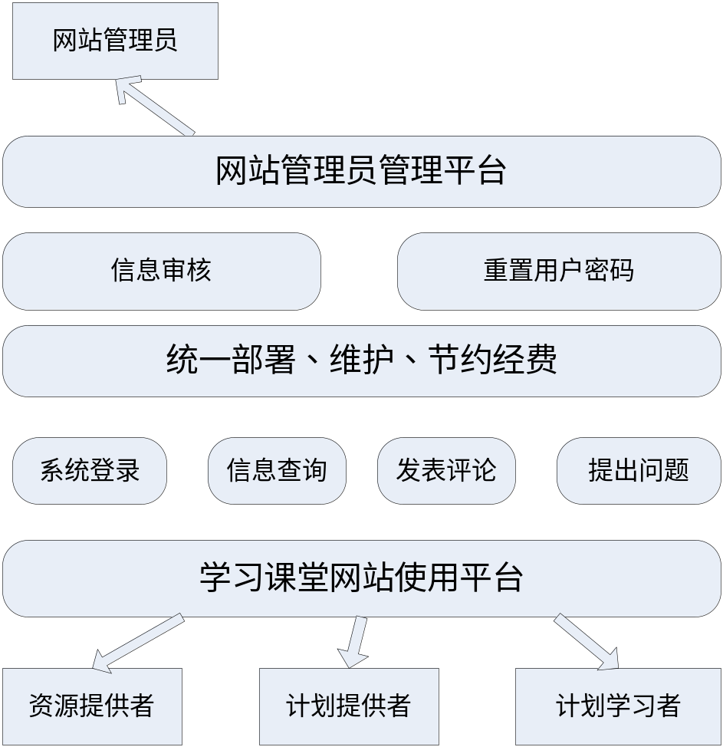（参考）

功能列表
[详细列出项目需要实现的功能，并标出优先级(高[1]、中[2]、低[3])。
登陆系统 高[1]
注册账号 高[1]
模式选择 高[1]
课程检索 高[1]
课程列表 高[1]
同类型对比 高[1]
预约课程 高[1]
机构检索 中[2]
机构列表 中[2]
标签选择 中[2]
标签修改 中[2]
预约查看 低[3]
删除预约 低[3]
机构查看 低[3]
日历查看 低[3]
编辑资料 低[3]
收藏课程 低[3]
收藏机构 低[3]
查看收藏 低[3]
查看浏览历史 低[3]
处理预约 高[1]
编辑机构首页 高[1]
添加课程 高[1]
删除课程 中[2]
修改课程 中[2]
删除课程 中[2]
修改课程 中[2]
添加课程类型 高[1]
删除课程类型 中[2]
修改课程类型 中[2]
批量管理 低[3]
提供资源 高[1]
修改资源 中[2]
删除资源 中[2]
发布公告 中[3]
修改公告 中[3]
删除公告 中[3]

权限列表
用户角色 | 功能列表 | 系统权限
一般用户(计划学习者) | 登陆系统  注册账号  模式选择  课程检索  机构检索  预约课程  预约查看  预约删除  课程查看  机构查看  收藏课程  收藏机构  日历查看  资料编辑  同类型对比查看 | 只有登录后才能预约课程、收藏课程、编辑资料及同类型对比查看。
内容提供者 | 处理预约  添加课程  修改课程  删除课程  添加课程类型  修改课程类型  删除课程类型  添加公告  删除公告  修改公告  编辑机构首页 | 不能随意增加删除课程、公告
用户管理员 | 用户管理  机构管理  预约管理  课程管理  课程类型管理  公告管理 | 拥有最高权限

功能性需求

一般用户（计划学习者）功能
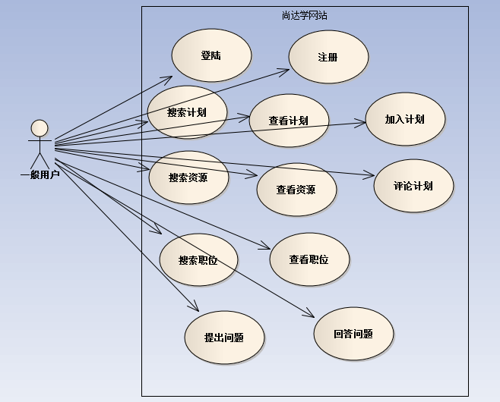（例图，后期替换）

用例：登录
用例名称：登录
- 干系人利益：
一般用户（计划学习者）：确保能使用系统
- 基本路径：
- 网站会员请求登录系统；
- 系统提示输入用户名、密码；
- 会员输入用户名、密码并确认；
- 系统验证用户名、密码；
- 系统登录成功，跳转页面；
- 扩展路径：
4.1用户名、密码或验证码不正确，系统提示；
4.2可以使用已有的人人、百度、QQ、微博账号登陆。
- 业务规则：
- 数据项：
用户名、密码

用例：注册
用例名:注册
- 干系人利益：
一般用户（计划学习者）：确保能使用系统
- 基本路径：
- 请求注册会员账号
- 填写注册信息
- 系统验证注册信息
- 若注册成功，直接跳转页面
- 若注册失败，提示失败信息
- 扩展路径：
4.1 如果账号已经注册，系统提示
- 业务规则：
- 数据项：
用户名、密码、邮箱、头像、用户简介、QQ账号。

用例：搜索课程
用例名：搜索计划
- 干系人利益：
一般会员：方便会员查找课程
- 基本路径：
- 会员进入尚达学网站，请求搜索课程
- 系统根据输入的关键字，筛选匹配的课程
- 返回给用户匹配的课程
- 扩展路径：
- 业务规则：
- 数据项：
课程名称

用例：搜索机构

用例：模式选择

用例：查看课程

用例：查看机构

用例：预约课程

用例：收藏课程

用例：收藏机构

用例：查看预约

用例：查看收藏

用例：查成绩
注：扩展项

内容提供者功能
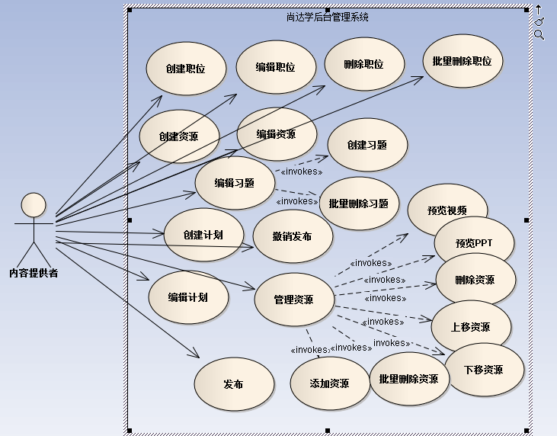
（例图，后期更换）

用例：添加课程

用例：修改课程

用例：删除课程

用例：批量删除课程

用例：添加公告

用例：修改公告

用例：处理预约

用例：编辑机构首页

用例：批量删除预约

用例：添加课程类型

用例：修改课程类型

用例：注册

用例：登录

用例：查看预约

用例：课程检索

用例：预约检索

用例：上移资源

用例：下移资源

用例：批量删除资源

用例：添加资源

用例：发布

网站管理员功能

用例：用户管理

用例：机构管理

用例：预约管理

用例：课程管理

用例：课程类型管理

用例：公告管理

【PS】:用例部分不全面的后期会做相应补充，目前以功能列表为准。

非功能性需求

指标参数

性能参数

并发用户数

数据容量

硬件服务器及网络需求

网络拓扑

软硬件环境

网络需求

扩展性

安全性

可维护性

可用性/可靠性

运营培训需求

附录

修改记录
版本 | 修改人 | 修改时间 | 修改内容 | 核准

